Изображение | Перевод | Ошбика сегментирования | Текст
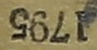 | 1795 | Нет | Печатный
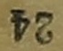 | 24 | Нет | Печатный
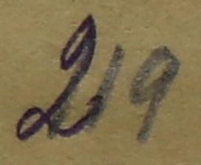 | 219 | Нет | Рукописный
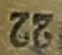 | 22 | Нет | Печатный
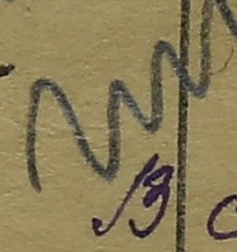 | 13 | Нет | Рукописный
 | с | Нет | Рукописный
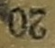 | 20 | Нет | Печатный
 | слу | Есть | Рукописный
 | чаи | Есть | Рукописный
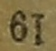 | 19 | Нет | Печатный
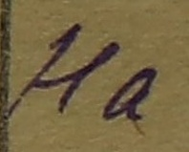 | На | Нет | Рукописный
 | 1 мар | Есть | Рукописный
 | та | Есть | Рукописный
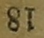 | 18 | Нет | Печатный
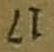 | 17 | Нет | Печатный
 | ме | Нет | Рукописный
 | Среди | Нет | Рукописный
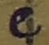 | с | Нет | Рукописный
 | посел - | Есть | Рукописный
 | 16 | Нет | Печатный
 | 15 | Нет | Печатный
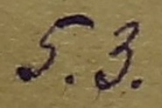 | 5.3. | Нет | Рукописный
 | 42 г. | Нет | Рукописный
 | 14 | Нет | Печатный
 | 13 | Нет | Печатный

